ЛГП-08 |  | Песочница "Буксирчик"
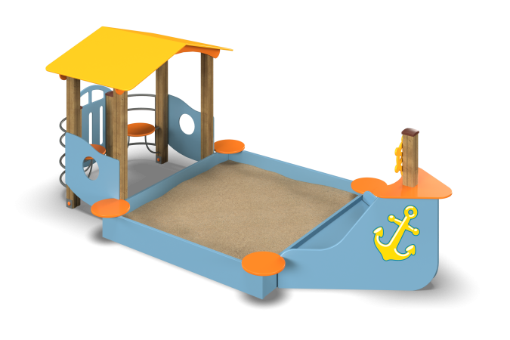

Размеры, мм: | 1700x4100x1500 | Вес, кг: | 220
Характеристики материалов
Материалы: влагостойкая березовая фанера, клееный брус, металл, акриловая краска, лак, порошковая краска.
Комплекс состоит из 7 опорных столбов сечением 100 мм х 100 мм, произведенных из деревянного клееного бруса, состоящим из трех ламелей хвойных пород. На гранях столбов, по центру, по всей длине имеется фрезерованная разгрузочная канавка. Все столбы отшлифованы, кромки скруглены (радиус скругления 20 мм). Обработанные поверхности покрыты тонированным и бесцветным лаком.
Опорные столбы в основании имеют металлические подпятники П-образной формы толщиной стенки 3 мм с приваренной к ним трубой диаметром 42,3 мм с толщиной стенки 3,2 мм.
Металлические элементы выполнены из круглой трубы диаметром 26,8 мм.
Все имеющиеся металлические детали окрашены порошковой полиэфирной краской.
Весь крепеж оцинкованный.
Скаты крыши изготовлены из высокопрочной, влагостойкой березовой фанеры толщиной
15 мм.
Палуба на носу катерка выполнена из высокопрочной ламинированной влагостойкой фанеры толщиной 15 мм с антискользящим покрытием. Нос катерка, круглые сидения и борта песочницы выполнены из высокопрочной, влагостойкой березовой фанеры толщиной 21 мм.
На нос катерка нанесены изображения якорей, выполненные печатным способом.
Вращающийся штурвал выполнен из высокопрочной влагостойкой березовой фанеры толщиной 15 мм. Вращение осуществляется за счет подшипника.
Все элементы, выполненные из фанеры, окрашены в два слоя акриловой краски и имеют специальное покрытие – антиграффити.
Все имеющиеся металлические детали зачищены, обезжирены, и покрыты порошковой полиэфирной краской.
Весь крепеж оцинкован.
Выступающие части резьбовых соединений закрыты пластиковыми заглушками.
Комплектация:
Песочница, стилизованная под катерок– 1 компл.,
Штурвал– 1 шт.
Декоративная корма с крышей– 1 компл.
Комплект крепежа – 1 шт.

